Atom- och kärnfysik s. 268-301

- Vetenskapshistoria
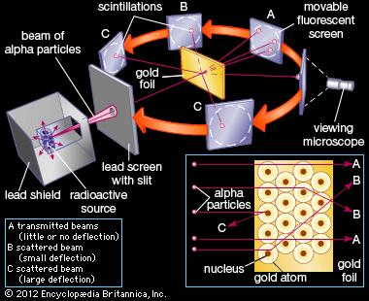
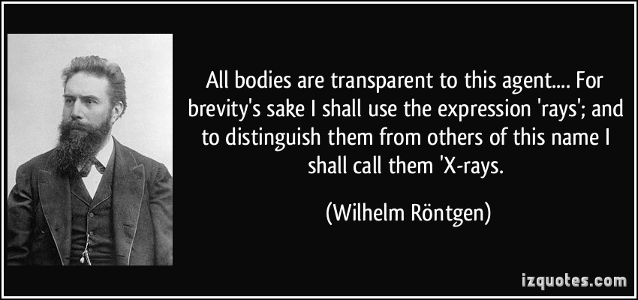
Viktiga begrepp: atom, elektron, atomkärna, partikelaccelerator
- Atomens delar:
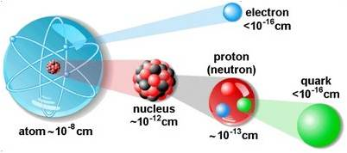
- Atomens massa är nästan helt samlad till kärnan

- Atomnummer anger antal protoner

- Masstal är summan av protoner och neutroner

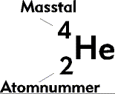

- Isotoper har olika masstal, d.v.s antalet neutroner i kärnan varierar
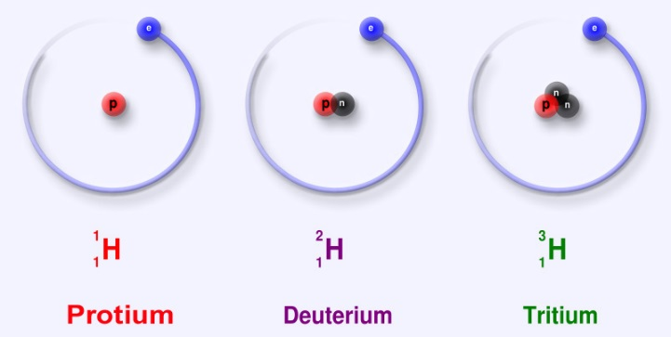

- Atomer skapar ljus
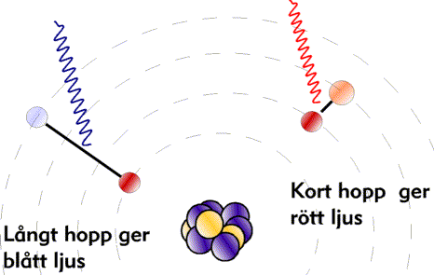

- Elektronhopp skapar röntgenstrålning. Skelettet absorberar denna strålning
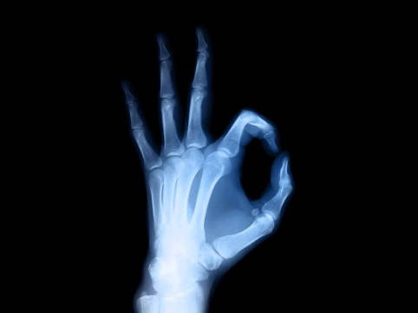
Viktiga begrepp: jon, atomnummer, masstal, isotoper
- Radioaktiva ämnen har en instabil kärna som sönderfaller
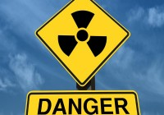

- Alfastrålning består av positivt laddade alfapartiklar (två protoner + två neutroner). D.v.s en heliumkärna. Räckvidd 10 cm i luft och huden skyddar. Dock kan det komma in när du äter eller andas. Exempel på ämnen som alfasönderfaller är radium och radon.
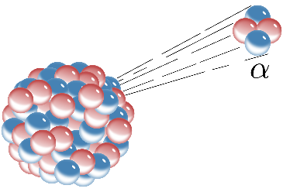
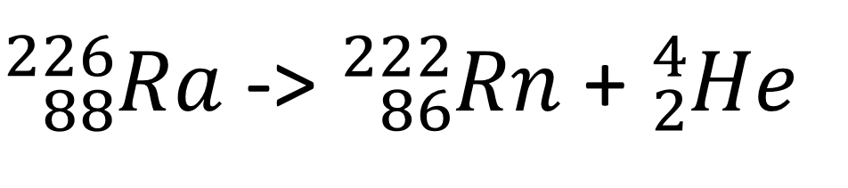

- Betastrålning består av elektroner. Räckvidd 10 m och några cm in genom huden. Tjocka kläder och metall kan skydda. Exempel på ämne som betasönderfaller är kol-14.
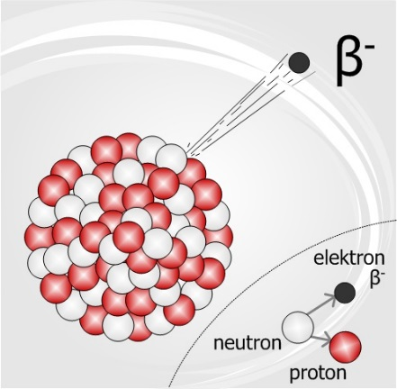
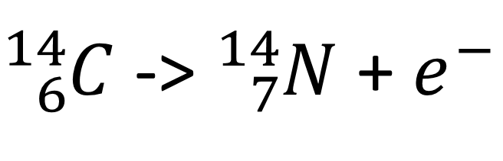

- Gammastrålning består av fotoner. Räckvidd ett par hundra meter i luft och några meter i betong. Svår att skydda sig mot.

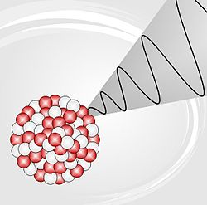

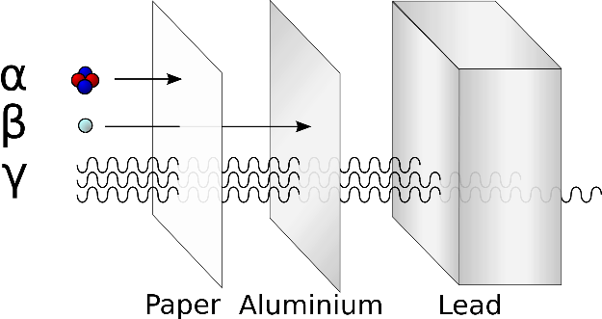

- Sönderfall:
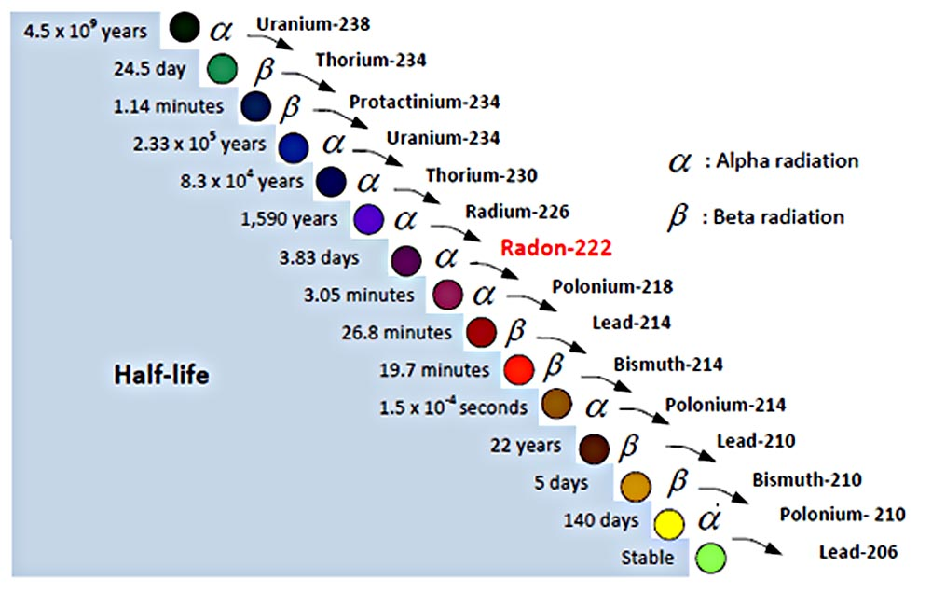

- Halveringstid är ett mått på hur snabbt ett ämne sönderfaller. Halveringstid är den tid det tar för hälften av alla atomkärnor i ett radioaktivt ämne att sönderfalla.

- Halveringstid för radium:
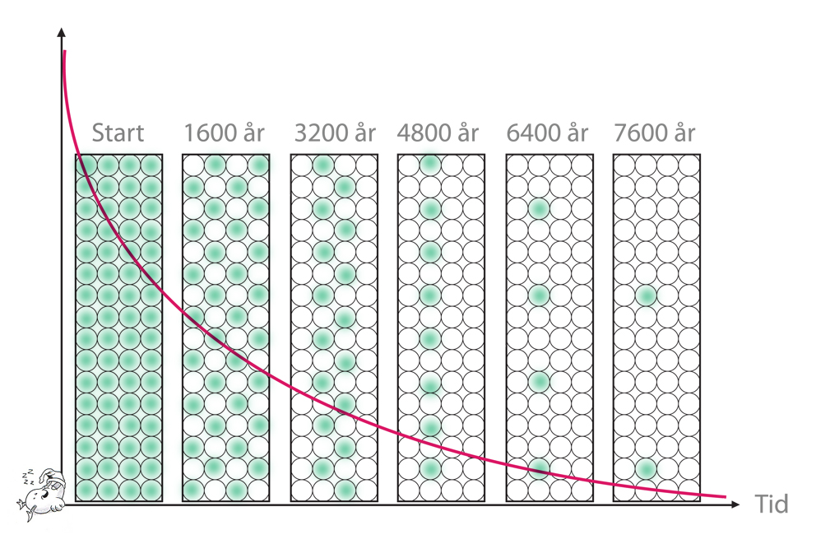
- Strålning kan mätas med en Geiger-Muller-mätare. Mängden strålning som ett ämne avger kallas aktivitet och mäts i becquerel (Bq). 1 Bq är ett sönderfall/sekund. Högsta tillåtna aktivitet i Sverige är 1500 Bq/kilo.

- En dosimeter kan användas för att registrera sammanlagda mängden strålning som en person utsätts för. Stråldosen mäts i millisivert (mSv). Den mesta strålningen du utsätts för kommer från radon i bostad, strålning från rymden och inom sjukvården.

- Strålningen kan vara farlig eftersom den kan slå ut elektroner från atomerna i din kropp. Det kallas därför joniserande strålning.

- Strålskyddsmyndigheten reglerar hur radioaktiva ämnen ska hanteras.

- Inom sjukvården används strålning vid t ex röntgen, magnetkamera och cancerbehandling.

- Radium kan finnas i byggnadsmaterial och berggrund. När det sönderfaller till radon och radondöttrar kan det komma in i lungorna. Där avges strålning som kan öka risken för cancer.

Viktiga begrepp: alfastrålning, betastrålning, gammastrålning, joniserande strålning, halveringstid, dosimeter, bakgrundsstrålning, radonhus, stråldos

- Grundämnen kan skapas genom att:
Beskjuta atomer med alfapartiklar. Alfapartikel + kvävekärna ger syre
Beskjuta atomer med neutron. Neutron + kvävekärna ger kol, neutron + kvicksilver ger guld
- Atomer kan också klyvas vilket kallas fission

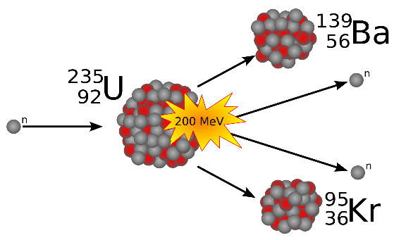
- I en atombomb är kedjereaktionen okontrollerad och frigör mycket stora mängder energi.
- I ett kärnkraftverk klyvs atomkärnor under kontrollerade former med hjälp av styrstavar som fångar neutroner.
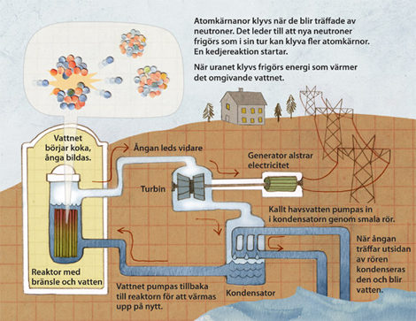

- Fusion skapar energi genom att atomkärnor slås ihop

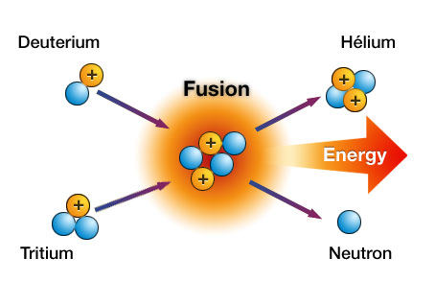

- Fusion som energikälla

- E = m x c² En liten mängd massa innehåller en enorm mängd energi. E = energi (J) m = massa (kg) c = ljusets hastighet (m/s)

- Kärnenergi fördelar och nackdelar

Viktiga begrepp: fission, fusion, kedjereaktion, generator, styrstavar, turbin, moderator

